Eksperyment 1
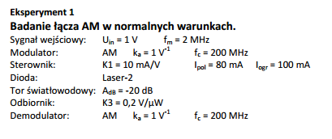
Dane:
Uin = 707,1 mV
Sygnał | Uout [mV] | Uszum [mV] | S/N [dB]
Przed demodulacją | 0,8444 | 0,02002 | 0,02371
po demodulacji bez dodatkowego filtra nośnej | 0,6856 | 0,009249 | 1,729871
po demodulacji z dodatkowym filtrem nośnej | 0,6838 | 0,0081 | 1,7315

Pomiar bez dodatkowego filtra nośnej:
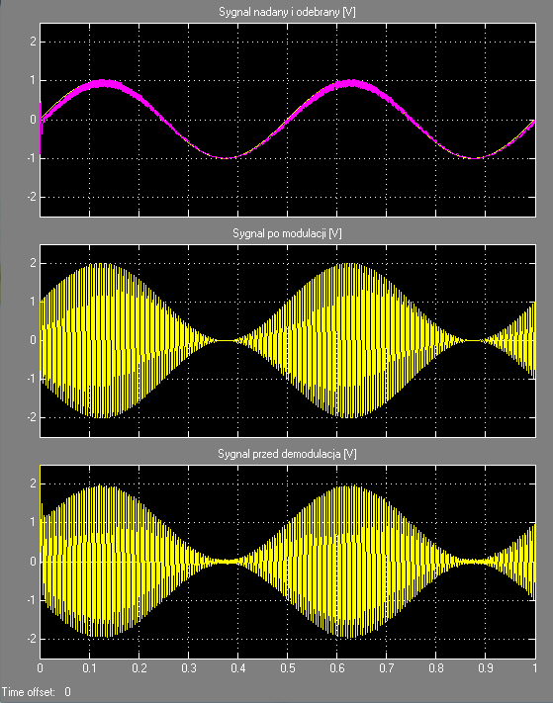

Pomiar z dodatkowym filtrem nośnej:
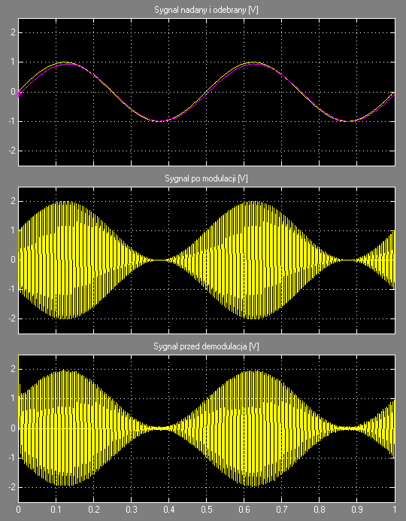

Pomiar szumu:
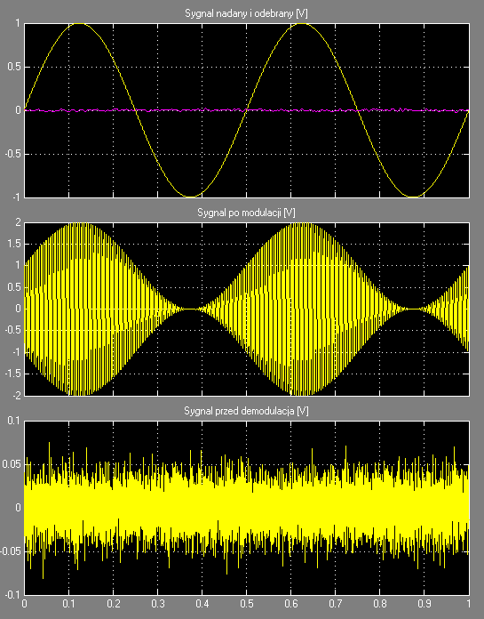

Eksperyment 2
Dane:
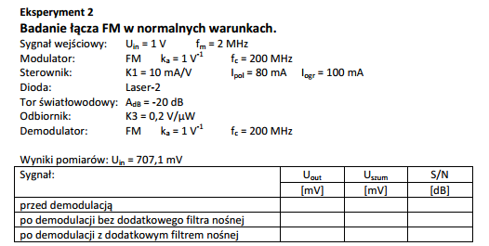

Uin = 707,1 mV
Sygnał | Uout [mV] | Uszum [mV] | S/N [dB]
Przed demodulacją | 0,7029 | 0,02002
po demodulacji bez dodatkowego filtra nośnej | 0,3766 | 0,009074
po demodulacji z dodatkowym filtrem nośnej | 0,373 | 0,007857

Pomiar bez dodatkowego filtra nośnej:
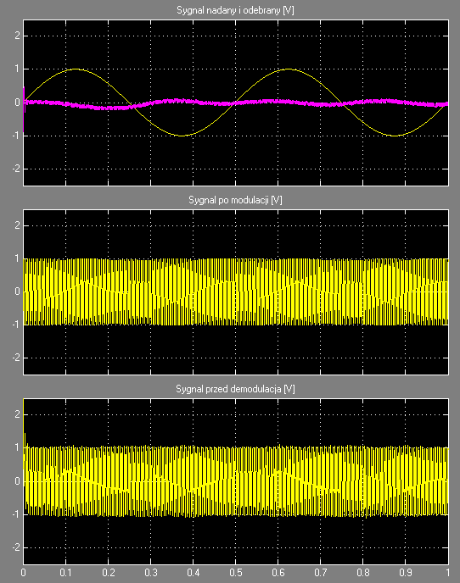

Pomiar z dodatkowym filtrem nośnej:

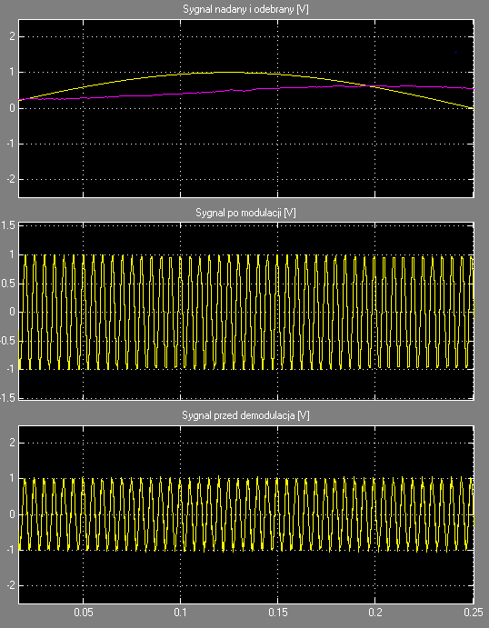
Pomiar szumu (powiększenie):
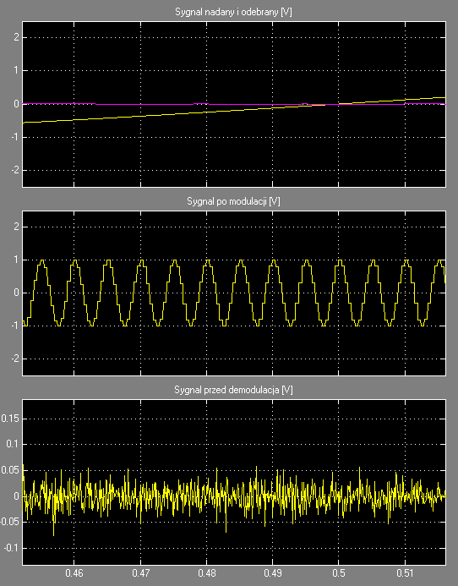
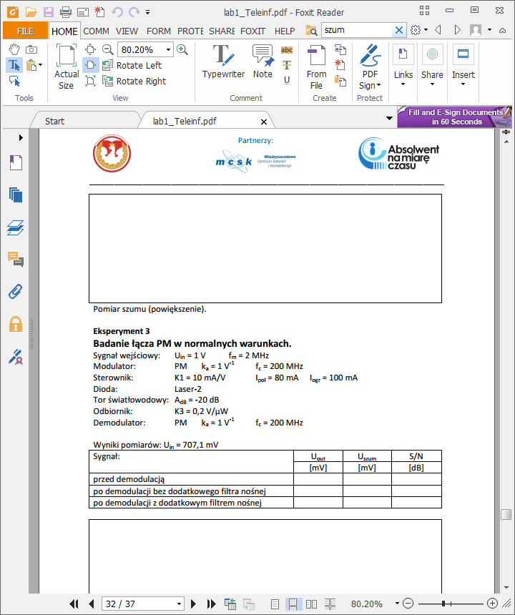

Eksperyment 3

Uin = 707,1 mV
Sygnał | Uout [mV] | Uszum [mV] | S/N [dB]
Przed demodulacją
po demodulacji bez dodatkowego filtra nośnej
po demodulacji z dodatkowym filtrem nośnej

Pomiar bez dodatkowego filtra nośnej:

Pomiar z dodatkowym filtrem nośnej:

Pomiar szumu (powiększenie):
Eksperyment 4
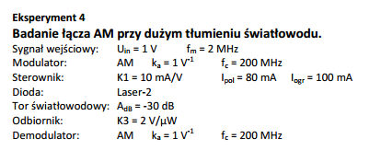

Uin = 707,1 mV
Sygnał | Uout [mV] | Uszum [mV] | S/N [dB]
Przed demodulacją
po demodulacji bez dodatkowego filtra nośnej
po demodulacji z dodatkowym filtrem nośnej

Pomiar bez dodatkowego filtra nośnej:

Pomiar z dodatkowym filtrem nośnej:

Pomiar szumu (powiększenie):
Eksperyment 5
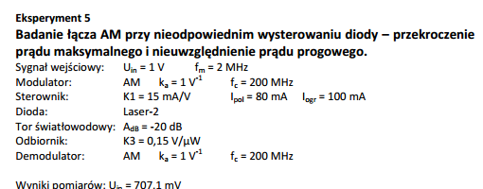

Uin = 707,1 mV
Sygnał | Uout [mV] | Uszum [mV] | S/N [dB]
Przed demodulacją
po demodulacji bez dodatkowego filtra nośnej
po demodulacji z dodatkowym filtrem nośnej

Pomiar bez dodatkowego filtra nośnej:

Pomiar z dodatkowym filtrem nośnej:

Pomiar szumu (powiększenie):

Eksperyment 6
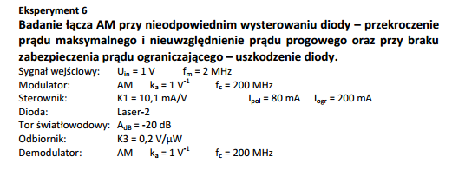

Uin = 707,1 mV
Sygnał | Uout [mV] | Uszum [mV] | S/N [dB]
Przed demodulacją
po demodulacji bez dodatkowego filtra nośnej
po demodulacji z dodatkowym filtrem nośnej

Pomiar bez dodatkowego filtra nośnej:

Pomiar z dodatkowym filtrem nośnej:

Pomiar szumu (powiększenie):

